Министерство науки и высшего образования Российской Федерации

Федеральное государственное бюджетное образовательное учреждение высшего образования

ТОМСКИЙ ГОСУДАРСТВЕННЫЙ УНИВЕРСИТЕТ СИСТЕМ УПРАВЛЕНИЯ И РАДИОЭЛЕКТРОНИКИ(ТУСУР)

Институт радиоэлектронной техники (ИРЭТ)

Программирование линейных алгоритмов

Отчёт по лабораторной работе №9

Отчет по лабораторной работе по дисциплине “Информационные технологии”

Студент гр.135-2

______С.В.Величко

______ ___________2025 г.

Руководитель

Доцент каф.РЭТЭМ

______К.Н.Афонин

Томск 2025.

Оглавление

Введение 3

1 ОСНОВНАЯ ЧАСТЬ 4

1.1 Цель работы 4

1.2 Порядок выполнения работы 4

1.3 Практические задания 5

Заключение 8

Введение:

Научиться программировать в C++, Создание блок-схем.

## ****1 ОСНОВНАЯ ЧАСТЬ****

## **Цель работы**

• получения навыков составления программы при реализации линейных алгоритмов;

• изучение возможностей среды программирования при компиляции и тестировании программы.

## **Порядок выполнения работы**

1.Ознакомиться с основными примерами работы и теоретическим материалом по приложению к лабораторной работе.

2. Выполнить все задания к практической работе.

3. Оформить отчет о выполненной работе.

## **1.3 Практические задания**

1.Составьте блок-схему программы.

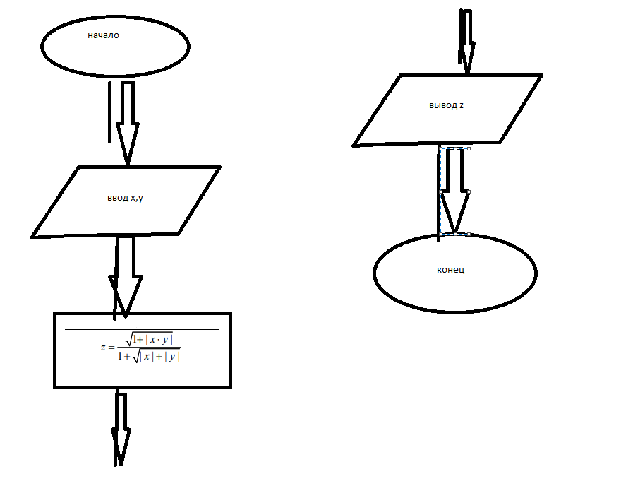

Рисунок 1 - Решение задания 1

2. Используя среду программирования, напишите исходный код программы, откомпилируйте его, исправив возникающие синтаксические ошибки.

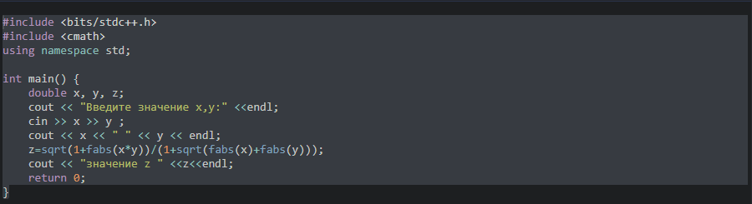

Рисунок 2 - Решение задания 2

3. Протестируйте правильность работы программы, составив не менее пяти тестов.

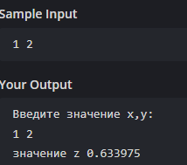

Рисунок 4 - Решение задания 3

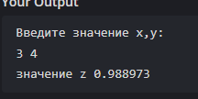

Рисунок 5 - Решение задания 3

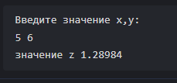

Рисунок 6 - Решение задания 3

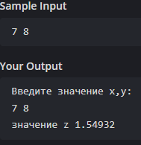

Рисунок 7 - Решение задания 3

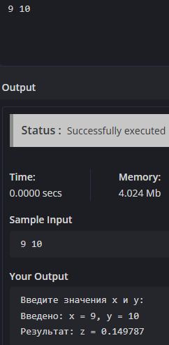

Рисунок 8 - Решение задания 3

Заключение:

1. Были закреплены знания, полученные на лекциях.
2. Получены навыки практической работы на ЭВМ.
3. Научились писать коды на С++.
4. Научились создавать блок схемы.